Отчет о проведении « Недели логопедии»

Нарушения речи у обучающихся в коррекционной школе VIII вида являются очень распространенными и имеют стойкий характер. Эти речевые расстройства оказывают отрицательное влияние на психическое развитие ребенка, эффективность его обучения.
Логопедическая работа в школе для обучающихся по адаптированным образовательным программам занимает важное место в процессе коррекции нарушений развития ребенка. Но результаты работы учителя-логопеда не всегда проявляются быстро, как бы этого хотелось. Когда работаешь с детьми, имеющими интеллектуальную недостаточность, очень трудно бывает удержать их внимание, пробудить интерес к содержанию занятия, процессу обучения в целом, добиться, чтобы усвоенный материал сохранился надолго в памяти и использовался в новых условиях. Наряду с традиционными формами проведения логопедических занятий, коррекция речи происходит и во внеурочной деятельности. Одной из новых форм работы учителя-логопеда является ежегодное проведение «Недели логопедии».
Цель: повышение интереса к логопедическим занятиям.
Задачи:
- развитие коммуникативных способностей учащихся,
- развитие познавательных и психических процессов,
- пропаганда логопедических знаний среди педагогов.
Для проведения «Логопедической недели» мною был составлен план мероприятий на каждый день.

План проведения недели логопедии
День недели | Мероприятия | Цель | Участники
Понедельник  25 января 2016г. | - Открытие недели логопедии.  - Логопедическая викторина «Решай-ка».  - Выпуск информационного буклета для педагогов «Приемы профилактики и коррекции дисграфии». | Развитие познавательных и психических процессов учащихся;  оказание консультативной помощи педагогам | Учащиеся и педагоги школы.
Вторник  26 января 2016г. | - День пальчиковых игр.  - Творческий конкурс «Как умелые ручки язычку помогают».  - Выставка детских работ. | Развитие мелкой моторики рук | Учащиеся 4 класса.
Среда  27 января 2016. | - Конкурс скороговорок.  - Выставка детских работ «Веселые скороговорки в картинках». | Активизация речевой деятельности учащихся, совершенствование звуковой стороны речи. | Учащиеся 5-7 классов.
Четверг  28 января 2016г. | Логопедическая  игра-викторина  «Подумай и скажи». | Развитие навыков грамматически правильной речи | Учащиеся 3 класса.
Пятница  29 января 2016г. | Логопедический досуг «Приключение веселого язычка». | Формирование умения правильно выполнять артикуляционные упражнения, контролировать свои движения. | Учащиеся 1 класса.
Суббота  30 января 2016г. | Закрытие недели логопедии. | Подведение итогов всех викторин и конкурсов. | Учащиеся и педагоги школы.

Понедельник
Состоялось открытие «Недели логопедии», которое носило увлекательно-информационный характер. Викторина «Решай-ка» вывешивалась в виде стенгазеты с заданиями: ребусами, шарадами, анаграммами и другим занимательным материалом. Учителем-логопедом был выпущен информационный буклет для педагогов «Приемы профилактики и коррекции дисграфии».
Вторник
В этот день для учащихся 4 класса проведены мероприятия:
- День пальчиковых игр. С целью развития ручной моторики использовались известные народные «пальчиковые» игры и упражнения, сопровождающиеся стихотворениями.
- Следующий конкурс был творческий. Детям нужно было поработать своими пальчиками и слепить первую букву своего имени. Как она должна выглядеть и каким цветом – фантазия ребенка.
- Затем проводилась выставка детских работ под названием «Как умелые ручки язычку помогают».
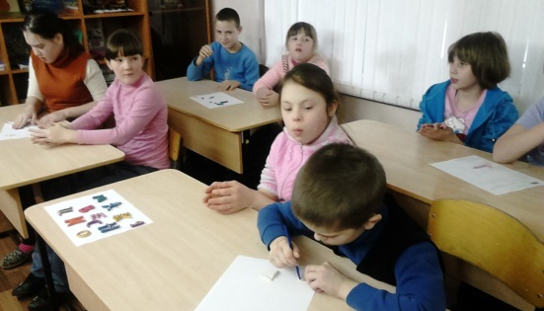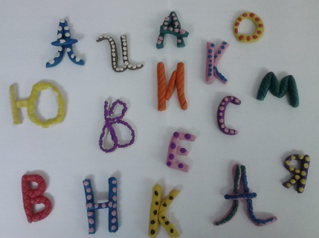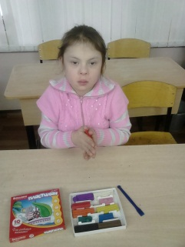
Среда
На конкурсе скороговорок «Всех скороговорок не переговоришь, не перевыговоришь!» учащиеся 5-7 классов удивили знанием скороговорок, умением произносить их четко, внятно, умением состязаться друг с другом, умением презентовать свою скороговорку. В результате воспитанниками было создано много творческих работ. В холле школы была организована выставка работ детей «Веселые скороговорки в картинках».
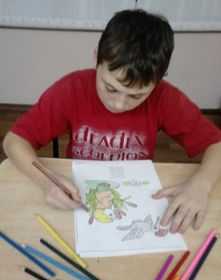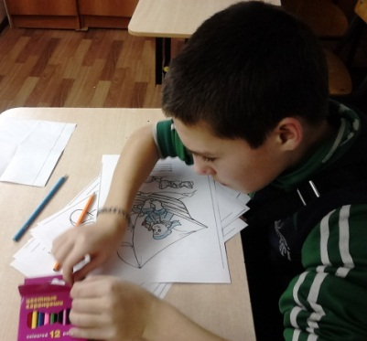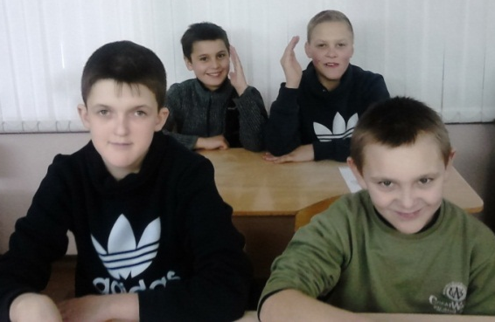
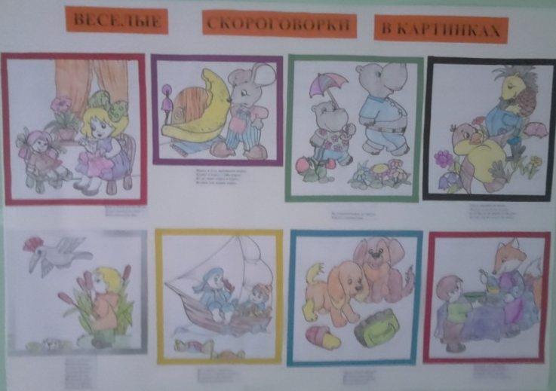
Четверг

Среди учащихся 3 класса была проведена логопедическая игра-викторина «Подумай и скажи». Ребятам были предложены разные задания: отгадать загадки, сложить разрезанные на части картинки, отгадать слово по названию его частей, отличить гласные звуки от согласных, подобрать обобщающее слово, разделить слова на слоги, исключить «четвертый лишний». Во время игры ребята активно проявляли и использовали свои знания, полученные на логопедических занятиях. Со всеми заданиями ребята справлялись и были готовы к новым более сложным испытаниям.

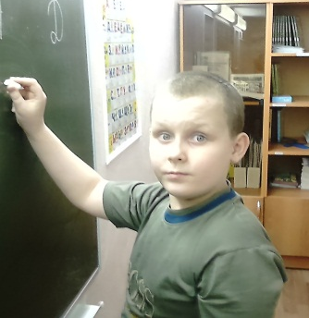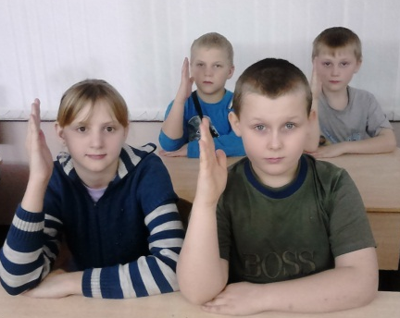

Пятница

В этот день для учащихся 1 класса проведено речевое развлечение «Приключение весёлого язычка». Речевое развлечение – один из актуальных видов работы с младшими школьниками. Цель: в доступной форме познакомить учащихся с органами речи, учить детей выполнять артикуляционные упражнения, контролировать свои действия. Проведенное мероприятие отличалось заинтересованностью и высокой активностью первоклассников.
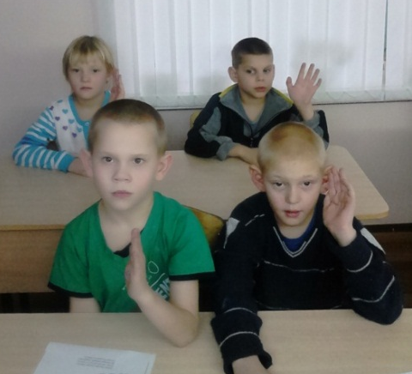
Суббота

Состоялось закрытие недели логопедии. Были подведены итоги всех викторин и конкурсов. Победители награждены подарками и призами.

Проведение недели логопедии сближает всех ребят, активизирует их, дает эмоциональный настрой для обучения. Такая форма работы важна для детей с ограниченными возможностями здоровья. Она способствует развитию коммуникативных способностей учащихся, развитию познавательных и психических процессов, вызывает интерес к обучению и в дальнейшем помогает их социализации в общество.
Положительным достижением «Логопедической недели» можно считать то, что по сравнению с прошлой Неделей активность участников образовательного процесса значительно возросла.

